Resumen en fácil lectura del segundo informe mundial sobre sordoceguera.

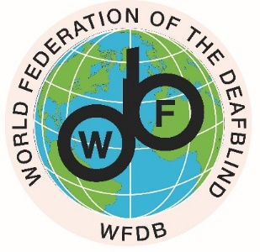
Este documento trata sobre el segundo informe mundial sobre sordoceguera. Fue publicado en marzo de 2023.

La Federación Mundial de Sordociegos ha escrito este segundo informe global.

Aquí encontrarás unas recomendaciones del informe sobre cómo se pueden mejorar las cosas para las personas con sordoceguera.

Si una persona es sordociega, significa que tiene problemas para oír bien y ver bien. No todas las personas con sordoceguera son completamente sordas y ciegas. Algunas pueden ver y/o escuchar un poco.

Cuando alguien tiene sordoceguera, afecta a:

• cómo se comunican con otras personas

• acceso a la información que necesitan

• acceder a su entorno y moverse en él

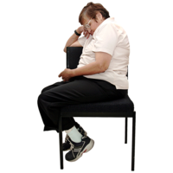
Las personas con sordoceguera representan del 0,2% al 2% de la población y son uno de los grupos de personas más excluidos del mundo.

Ser excluido significa que las personas quedan fuera de las cosas y no se les incluye en actividades o decisiones que son importantes para ellos.
Las personas con sordoceguera necesitan medidas de accesibilidad.
Esto significa que necesitan apoyo para que el entorno y la información sean más accesibles para ellos.

Las personas con sordoceguera necesitan acceso a ajustes razonables.
Esto significa que las cosas se pueden adaptar para alguien, por ejemplo, si una persona está estudiando o trabajando, para que le resulte más fácil participar y sentirse incluido.
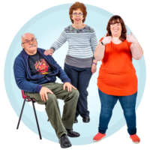
Los ajustes razonables pueden ocurrir en cualquier área de la vida para ayudar a que una situación sea mejor o más accesible.

Las personas con sordoceguera también necesitan acceso a servicios de apoyo que sean solo para ellos y que tengan en cuenta sus necesidades individuales.

Estos apoyos son por ejemplo guías intérpretes o intérpretes para sordociegos y dispositivos y tecnologías de asistencia.

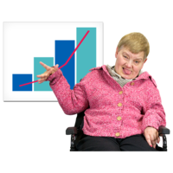
Estos apoyos les ayudan a superar las malas actitudes, las barreras físicas y otros problemas.

En la investigación para el informe global, los hallazgos y resultados se agruparon en las siguientes áreas y esto nos indicará las áreas en las que las personas con sordoceguera pueden necesitar apoyo para hacer las cosas.

Los resultados están divididos en dos secciones.

- Áreas que necesitan acción para apoyar la inclusión de las personas con sordoceguera

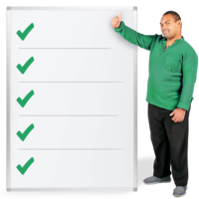
• La gente necesita entender que la sordoceguera es una discapacidad en sí misma, única.
• Abordar el estigma y la discriminación
• Accesibilidad
• Servicios de discapacidad que son útiles también para personas con sordoceguera
- Identificación, evaluación y derivación
- Rehabilitación y apoyos y comunicación
- Dispositivos y tecnologías de asistencia y tecnologías accesibles
- Intérpretes-guías/intérpretes para sordociegos y
- Otras formas de apoyo o ayuda diaria
• La participación de las personas con sordoceguera en la sociedad

- Áreas dentro de las leyes y políticas donde las personas con sordoceguera deben ser incluidas de la misma manera que todos los demás
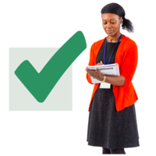
  - Educación inclusiva
  - Salud
  - Trabajo, empleo y cualquier tipo de formación
  - Protección social y prestaciones del estado, por ejemplo, por discapacidad
  - Participación en la vida pública y política
  - Participación en el deporte, el ocio y la vida social
  - Asegurarse de que la violencia, el abuso y el aprovecharse de las personas con sordoceguera no suceda y tomar medidas cuando suceda
  - Tomar medidas en caso de emergencias

El informe proporciona recomendaciones en las 18 áreas clave anteriores, creando un plan para un cambio real. Los primeros pasos para asegurarse de que las personas con sordoceguera no se quedan atrás las verás a continuación:

Las recomendaciones
- Comprender que la sordoceguera es una discapacidad real con sus propios desafíos, barreras, apoyo y cosas que las personas necesitan ser incluidas.

- Tener información sobre la sordoceguera en todos los idiomas para profesionales de la educación, rehabilitación, salud, trabajo social y otras áreas, para comprender, identificar, educar y apoyar a las personas con sordoceguera.

- Dar fondos públicos para servicios importantes que las personas necesitan, como guías intérpretes/intérpretes para sordociegos y profesores

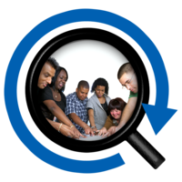
- Financiamiento para investigaciones y recopilación de información para demostrar que los servicios de discapacidad están siguiendo la Convención de las Naciones Unidas sobre los Derechos de las Personas con Discapacidad (también llamada CDPD) e incluyen la participación de las personas con sordoceguera y sus Organizaciones de Personas con Discapacidad.

Si estas recomendaciones se siguen, ayudaremos a que las personas con sordoceguera tengan más inclusión social, participación, independencia y elección sobre los apoyos que necesitan y su propia vida.

